**Universidad Tecnológica del Centro de Veracruz**

**Carrera:**

*Técnico superior universitario en tecnologías de la información y comunicación.*

**Área:**

*Sistemas Computacionales.*

**Materia:**

*Ingeniería de software.*

**Tema:**

*SHP*

**Numero de equipo:**

*4*

**Presenta:**

* *Machuca Rojas Francisco Javier.*
* *Héctor Rene Espinoza Gómez*
* *Luis Ángel Fernández Vázquez.*

Creando nuestro primer repositorio en Bitbucket – Parte I: registro y creación del repositorio 3

Paso 1 – Registrándonos en Bitbucket 3

Paso 2 – Creando el repositorio 4

Creando nuestro primer repositorio en Bitbucket – Parte II: Subiendo el primer fichero. 6

Paso 2: Crear el fichero README 9

Paso 3: Subir el fichero a Bitbucket 10

Eliminacion. 13

Ilustración 1 4

Ilustración 2 5

Ilustración 3 6

Ilustración 4 7

Ilustración 5 8

Ilustración 6 9

Ilustración 7 9

Ilustración 8 10

Ilustración 9 11

Ilustración 10 12

Ilustración 11 13

Ilustración 12 13

Ilustración 13 14

Ilustración 14 15

Ilustración 15 15

Ilustración 16 16

Ilustración 17 16

Ilustración 18 17

Creando nuestro primer repositorio en Bitbucket – Parte I: registro y creación del repositorio

En este manual, vamos a ver cuáles son los pasos para crear nuestro primer repositorio en bitbucket, clonarlo en nuestra máquina de trabajo y subir nuestro código fuente.

Paso 1 – Registrándonos en Bitbucket

Si ya dispones de una cuenta, puedes pasar directamente al siguiente paso. Lo primero que haremos será acceder a la página de registro y completar el formulario que nos aparece en pantalla:

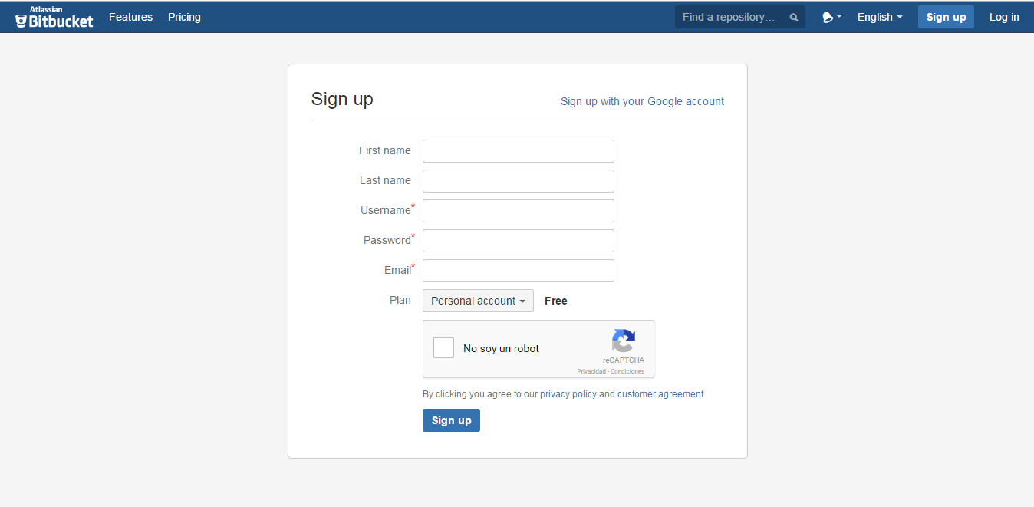

Ilustración 1

El nombre de usuario que escojas es el que te identificará en la aplicación. Cualquier actividad que realices en Bitbucket, tanto pública como privada, mostrará este nombre de usuario como un enlace a tu perfil.

Como lo que queremos es crear nuestra cuenta de usuario personal, vamos a seleccionar “Individual”. En unaentrada posterior veremos cómo trabajar con equipos (teams).

Si ya dispones de una cuenta en OpenID, puedes utilizarla para crear la cuenta de Bitbucket empleando el enlace que te aparece en la parte superior derecha del formulario.

Sigamos con el proceso de registro normal rellenando el formulario y enviándolo, haciendo clic en SignUp. Cuando lo hagamos, ocurrirán dos cosas:

Se nos remitirá un correo electrónico para confirmar nuestra cuenta, cosa que deberemos hacer para acceder a toda la funcionalidad de Bitbucekt

El sistema nos logeará automáticamente, presentándonos la pantalla de bienvenida

Paso 2 – Creando el repositorio

Este es un buen momento para, antes de seguir, revisar nuestro correo y confirmar la cuenta que hemos utilizado. Una vez lo hagamos, volvemos a esta pantalla en la que haremos clic sobre el botón “Create your first repository”.

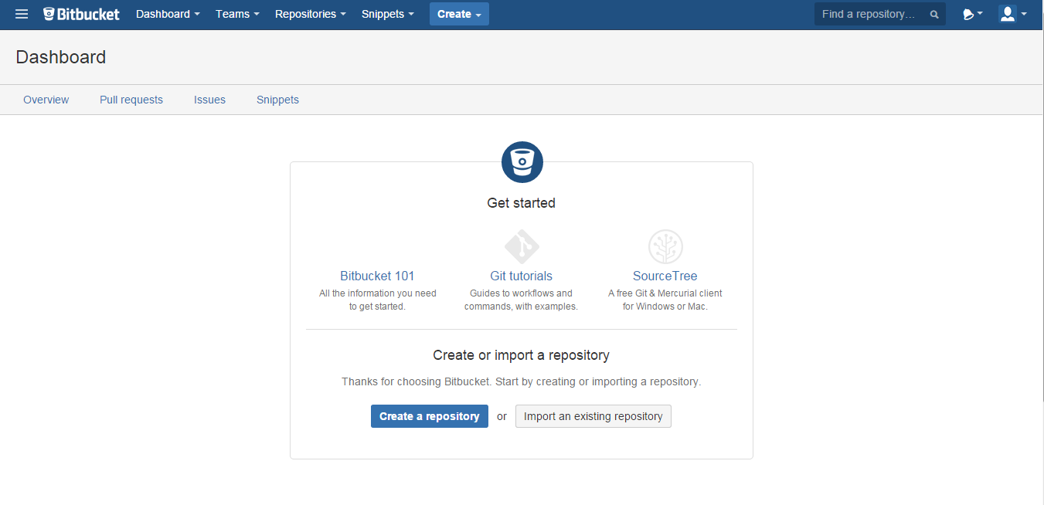A continuación, se nos mostrará el formulario para crear nuestro primer repositorio:

Ilustración 2

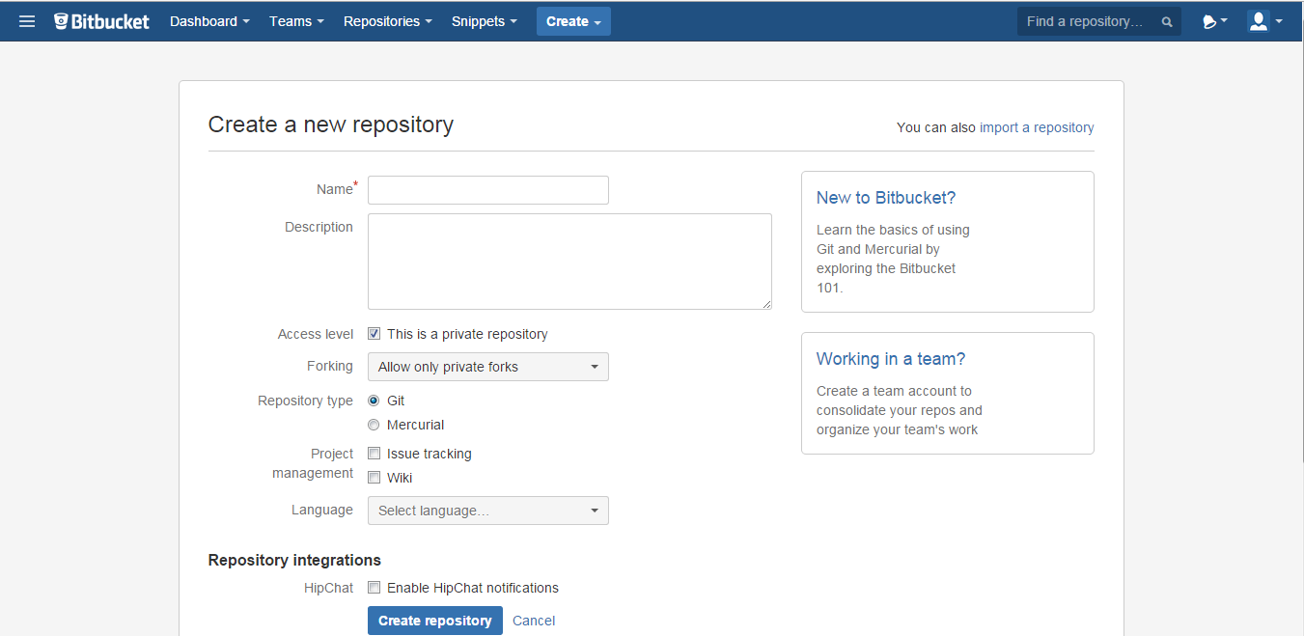

Ilustración 3

En este formulario es importante ajustar las siguientes opciones:

Darle un nombre al repositorio, así como una descripción. Esta descripción se mostrará en la página del repositorio. Conviene escribir un texto conciso y breve. Luego podremos crear un fichero README con información más detallada.

Quitar la casilla “Access Level” si queremos que nuestro repositorio sea público, lo que significa que cualquier usuario, registrado o no, podrá ver el contenido. Esta opción se puede cambiar a posteriori.

Marcar Git como tipo de repositorio

Activar la gestión de tickets (Issue tracking) y la Wiki, si es que queremos utilizar estas secciones en nuestro proyecto

Seleccionar el lenguaje de programación

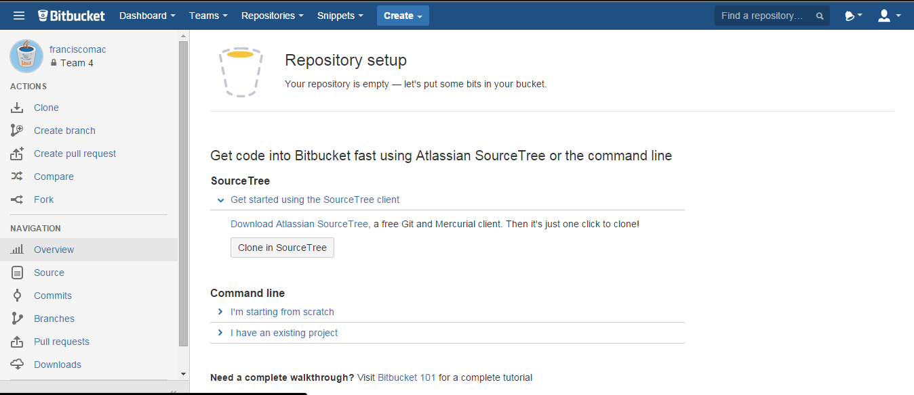Rellenados todos los campos, hacemos clic sobre el botón “Create repository” y se nos mostrará la siguiente pantalla:

Ilustración 4

Ya tenemos todo listo para empezar a trabajar con nuestro repositorio en nuestro ordenador. En la siguiente entrega veremos cómo subir nuestro código al repositorio que acabamos de crear.

Con respecto a la pizarra, veremos en posteriores entradas qué son los botones de Clone o Fork así como qué herramientas nos facilita Bitbucket para trabajar con nuestro repositorio.

Creando nuestro primer repositorio en Bitbucket – Parte II: Subiendo el primer fichero.

En la primera parte de esta serie vimos cómo crear en bitbucket nuestro primer repositorio. Partiendo este punto, en esta entrada veremos cómo:

Subir el código fuente al repositorio

Crear un fichero README con información sobre el repositorio

Enviar el fichero README a Bitbucket mediante push

Paso 1: Clonar el respositorio en nuestro ordenador

Lo primero que tenemos que hacer, una vez creado el repositorio en bitbucket, es clonar el repositorio en nuestra máquina. Si estáis trabajando con un Mac, como es mi caso, y habéis instalado previamente SourceTree, podéis hacer clic en la parte superior derecha derecha en el botón “Clone” y posteriormente sobre el botón “Clone in SourceTree”.

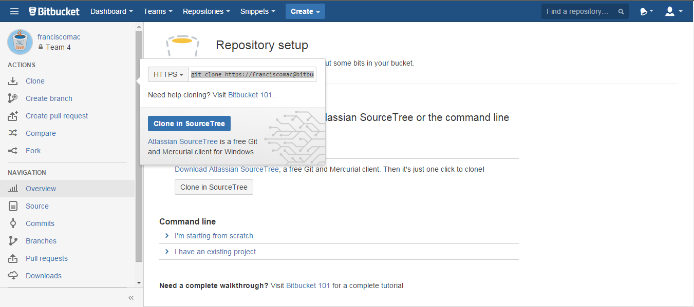

Ilustración 5

Cuando hagáis clic sobre el botón, se abrirá la aplicación y nos pedirá que seleccionemos una ruta en la que guardar el repositorio y un nombre corte (Bookmark Name) para localizarla rápidamente en el listado de repositorios de SourceTree:

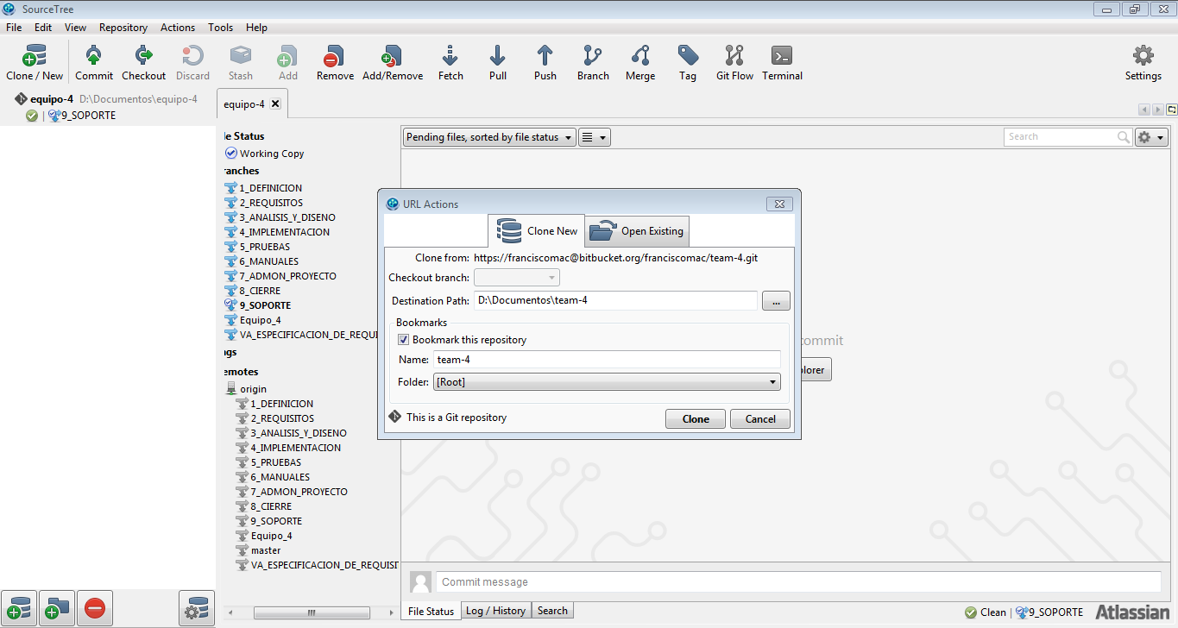

Ilustración 6

Una vez le demos al botón “Clone”, SourceTree nos mostrará el repositorio en el listado:

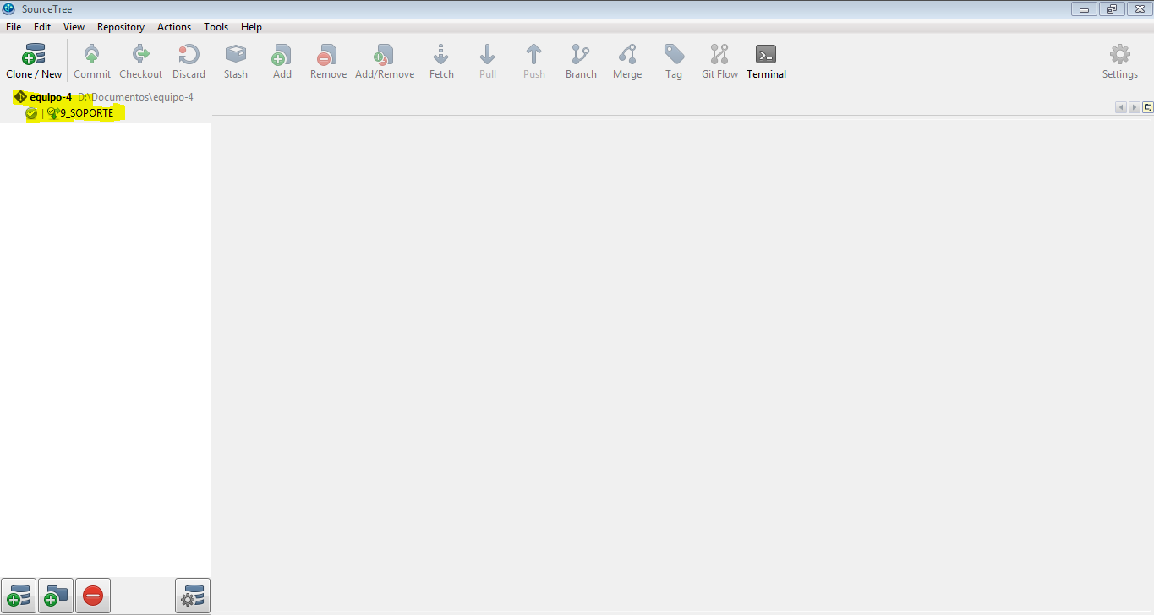

Ilustración 7

Si todo ha ido bien, ya estamos listos para dar el siguiente paso.

Paso 2: Crear el fichero README

Siempre que trabajemos con Bitbucket o github, es muy conveniente tener un fichero README en la raíz de nuestro repositorio, así que vamos a crearlo.

Lo primero y muy importante es que SourceTree no es un editor de código, tampoco es un IDE, es decir, no nos sirve para modificar el contenido de los ficheros:

Cuando programes tus tests y clases, ajustes tus ficheros de configuración o maquetes la nueva versión de la web, seguirás usando tu editor o IDE favorito para hacer tu trabajo

Cuando tus tests estén todos en verde, hayas terminado una una versión de tu página HTML, o tengas la configuración adecuada de tu sistema, cambiaremos a SourceTree para guardar en el repositorio el trabajo que hemos realizado [1]

Vamos a la carpeta en la que hemos clonado el repositorio y creamos un fichero README.md con el siguiente contenido:

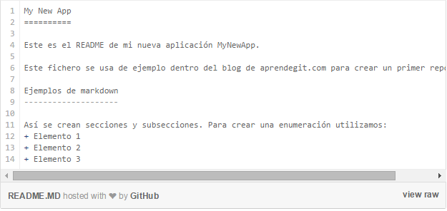

Ilustración 8

Una vez creado el fichero, dejamos el IDE o editor de texto que hayamos utilizado y volvemos a SourceTree. En la pantalla principal, abrimos el repositorio que acabamos de crear haciendo doble clic sobre él en el listado. Al hacerlo, se nos abrirá una pantalla similar a la que se muestra a continuación:

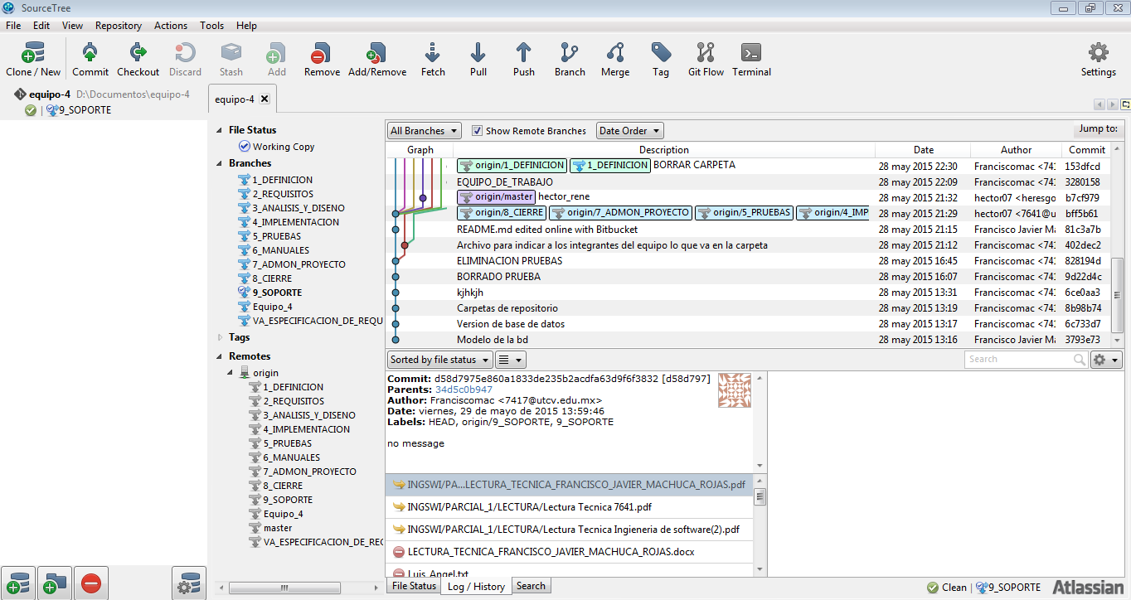

Ilustración 9

En el área de trabajo, situada en la parte inferior, vemos el fichero README.md que acabamos de crear. ¡Ha llegado el momento de subirlo a Bitbucket!

Paso 3: Subir el fichero a Bitbucket

Para hacerlo, seleccionamos el fichero README.md en el área de trabajo y le damos al botón “Add” que tenemos en el menú superior. También podemos arrastrarlo a la sección “Files staged in the index” que está justo encima:

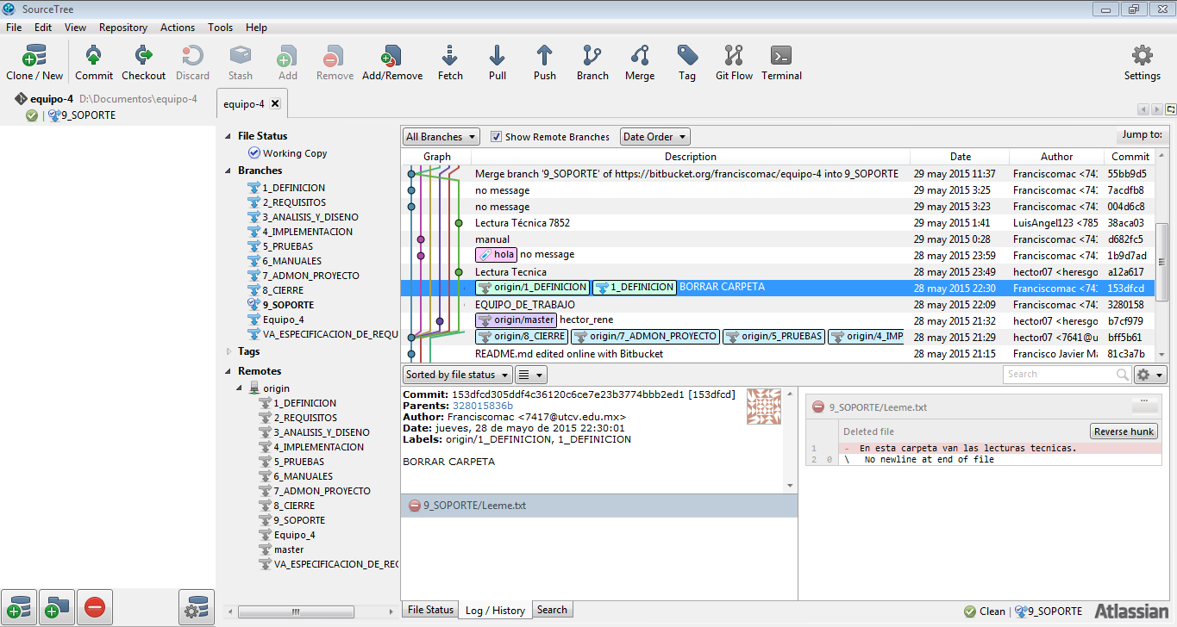

Ilustración 10

Una vez tenemos el fichero en el área de ensayo (staging area) hacemos un commit presionando el botón “Commit” de la barra de herramientas. Se abrirá la siguiente ventana en la que debemos escribir un mensaje que describa qué hemos hecho. En este caso es sencillo: “Añadiendo el fichero README.md”:

Cuando terminemos, presionamos el botón “Commit”. Al cerrase la ventana, fíjate que a la izquierda, en la sección “Branches” nos aparece una nueva rama que SourceTree por defecto ha llamado “master”:

El último paso es enviar el commit a Bitbucket. Presionamos el icono Push en la barra de herramientas, en la ventana emergente seleccionamos la rama local master y a continuación presionamos OK:

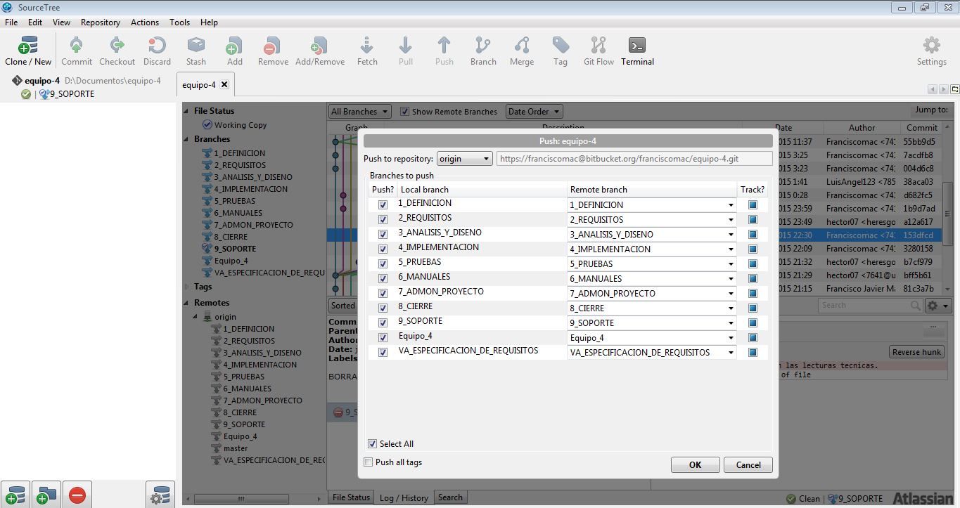

Ilustración 11

Nos pedirá la contraseña de nuestro usuario de Bitbucket, la introducimos y presionamos “Aceptar”. Si tenemos conexión de red y no nos hemos equivocado al poner la contraseña, la ventana emergente se cerrará y volveremos a la pantalla del repositorio. Si se produce algún error, SourceTree nos avisará y nos mostrará el mensaje que git ha generado.

Pues ya está, si no nos ha avisado SourceTree de que algo ha ido mal, significará que nuestro commit ha sido correctamente enviado al repositorio remoto. Volvemos al navegador web y recargamos la página del repositorio, que tendrá un aspecto similar a este:

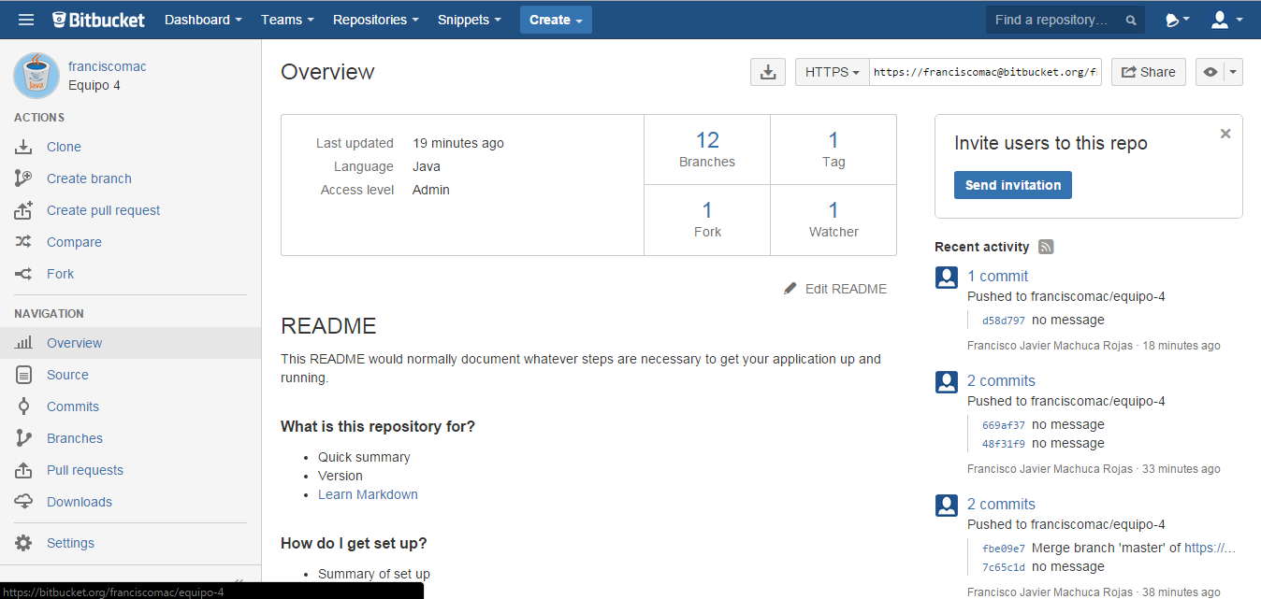

Ilustración 12

donde vemos cómo Bitbucket nos muestra el contenido del fichero README.md, la actividad reciente del repositorio y la información general del repositorio en la parte derecha.

Esto es todo, ya hemos subido el primer fichero y tenemos el repositorio listo para empezar a trabajar en nuestro proyecto.

Eliminacion.

La forma para poder eliminar un archivo es la siguiente:

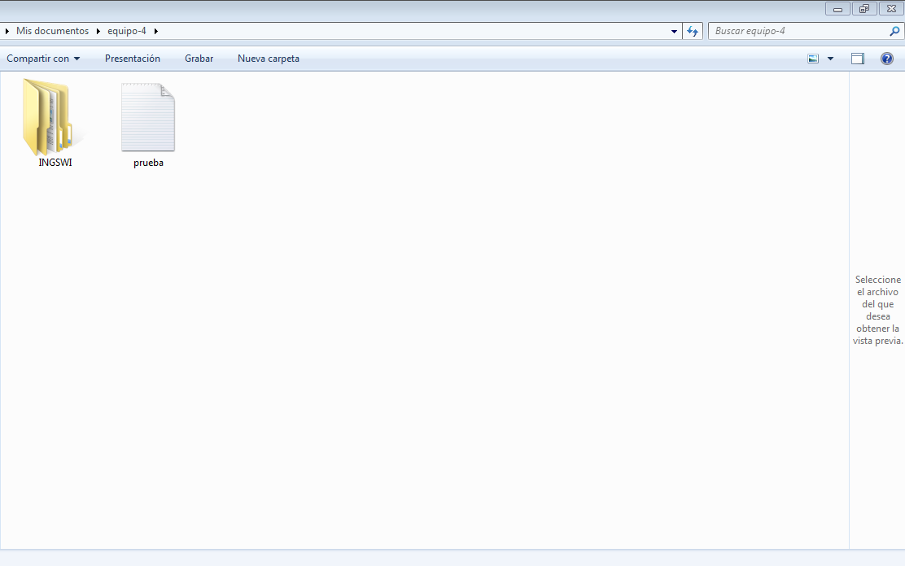

Ilustración 13

Se selecciona el archivo que se va a eliminar en la carpeta seleccionada.

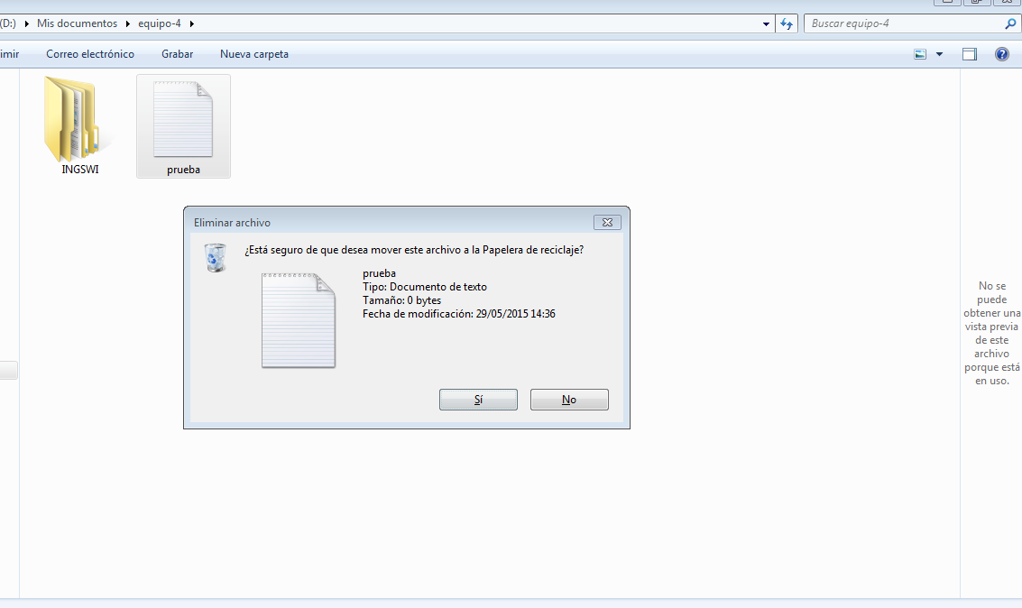

Ilustración 14

Lo siguiente es revisar el sourcetree para verificar que esta haciendo los cambios en la pagina y el programa.

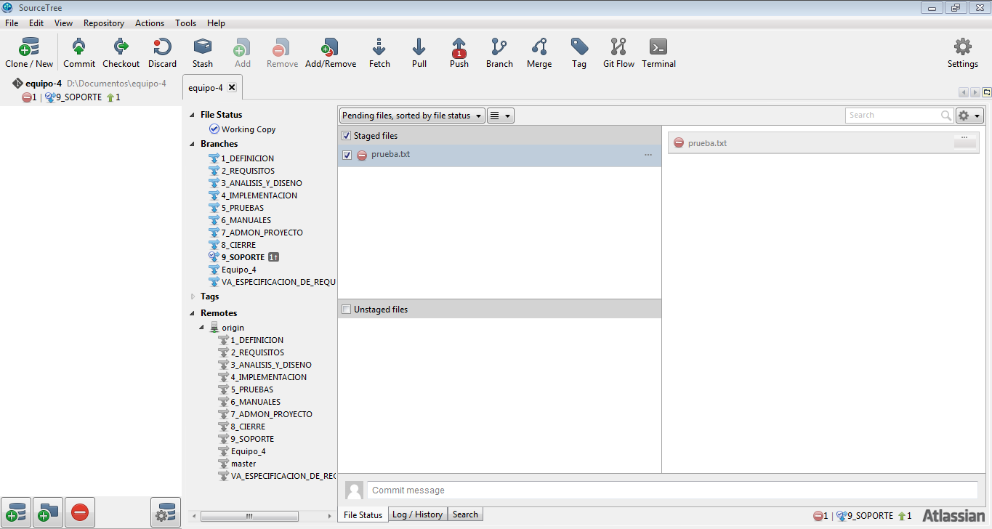

Ilustración 15

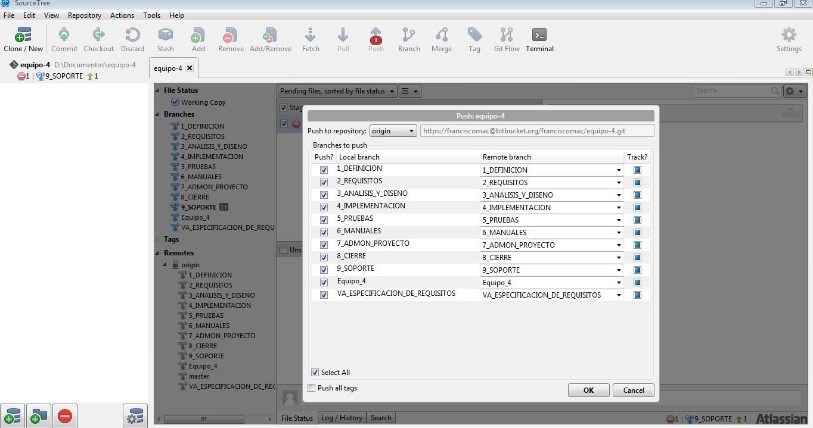

Ilustración 16

Se hace un Checkout para hacer una revisión de todas las carpetas del proyecto, como en la imagen interior.

Lo siguiente es realizar un Commit y poner un mensaje si se desea para poner porque se elimino el archivo y revisar si hizo los cambios en el repositorio de BitBucket.

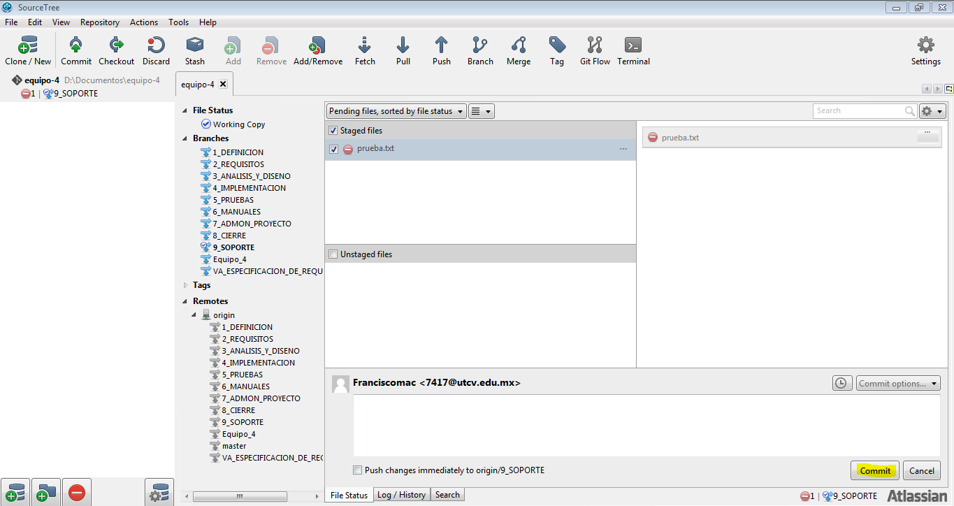

Ilustración 17

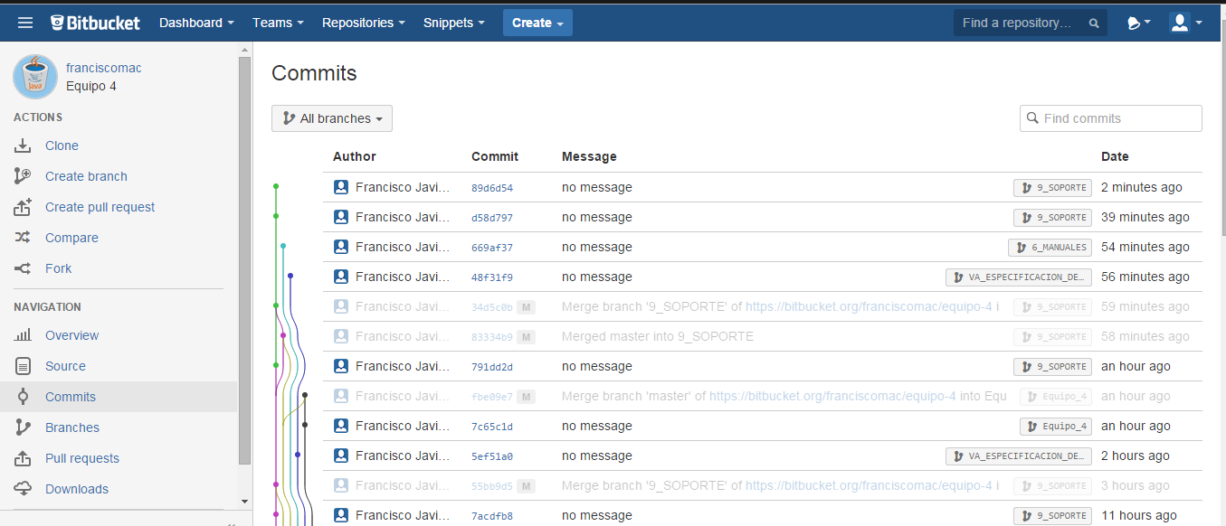

Ilustración 18

Listo el archivo fue eliminado, exitosamente del repositorio.